Министерство образования и науки РФ

Федеральное государственное автономное образовательное учреждение высшего образования

«Омский государственный технический университет»

|  |  |
| --- | --- |
| Факультет (институт) | *Информационных технологий и компьютерных систем* |
|  |  |
| Кафедра | *Прикладная математика и фундаментальная информатика* |
|  |  |

**Расчетно-графическая работа**

|  |  |
| --- | --- |
| по дисциплине | ***Алгоритмизация и программирование*** |
|  |  |
| на тему | Разработка программы "Ипподром" |

Пояснительная записка

|  |  |
| --- | --- |
| **Шифр проекта** | 020-РГР-02.03.02-№ 3-ПЗ |

|  |  |  |  |  |  |  |  |  |  |  |
| --- | --- | --- | --- | --- | --- | --- | --- | --- | --- | --- |
|  |  |  | **Студента** | | Буряк Варвары Николаевны | | | | | |
|  |  |  |  | | фамилия, имя, отчество полностью | | | | | |
|  |  |  | Курс | *1* |  | Группа | | ФИТ-232 | | |
|  |  |  |  |  |  | |  |  | |  |
|  | | | **Направление (специальность)** | | | | | ***02.03.02*** | | |
|  | | | *Фундаментальная информатика и информационные технологии* | | | | | | | |
|  |  |  | код, наименование | | | | | | | |
|  |  |  | Руководитель | | ***ст. преподаватель*** | | | | | |
|  |  |  | ученая степень, звание | | | | | |
|  |  |  | ***Федотова И.В.*** | | | | | | | |
|  |  |  | фамилия, инициалы | | | | | | | |
|  |  |  | Выполнил | | 12.01.2024 | | | | | |
|  |  |  | дата, подпись студента | | | | | |
|  |  |  | **Работа защищена с количеством баллов** | | | | | | | |
|  |  |  |  | | | | | |  | |

|  |  |  |  |  |  |
| --- | --- | --- | --- | --- | --- |
|  |  | дата, подпись руководителя |  |  |  |

Омск 2024

**Содержание**

Введение 3

Теоретическая часть 4

Разработка кода 5

Результаты 7

Заключение 8

Список используемой литературы 9

# Введение

На сегодняшний день информационные технологии стали неотъемлемой частью жизни человека. Они применяются во всех сферах, начиная с цифровизации и автоматизации промышленного производства, заканчивая созданием методов для обработки первичных данных в медицине.

Информационные технологии могут применяться и для решения самых элементарных задач. Например, при помощи языка программирования C# можно создать игру "Ипподром".

Принцип работы игры следующий: играющий выбирает одну из трёх лошадей, состязающихся в бегах, и выигрывает, если его лошадь приходит первой. Важным условием является то, что скорость передвижения лошадей выбирается программой с помощью датчика случайных чисел.

# Теоретическая часть

Для создания программы нам понадобятся знания о классе Random, операторах выбора if, else-if, а также знания о локальных функциях.

Класс Random представляет генератор псевдослучайных чисел, то есть алгоритм, который генерирует последовательность чисел, отвечающую определенным статистическим критериям случайности. Для генерации случайных чисел будет использован метод Next с двумя параметрами.

Оператор if выполняет инструкцию только в том случае, если заданное логическое выражение вычисляется true. Оператор if-else позволяет выбрать, какие из двух путей кода следует выполнять на основе логического выражения.

Оператор if может быть в любой из следующих двух форм:

1. оператор if с частью else выбирает для выполнения один из двух операторов на основе значения логического выражения;
2. оператор if без части else выполняется, только если логическое выражение имеет значение true.

В нашем случае мы будем использовать оператор if для проверки нескольких условий.

Локальные функции представляют функции, которые определены внутри других методов. Они, как правило, содержат действия, которые применяются только в рамках их метода. Применение локальных функций позволяет сделать код понятнее и лаконичнее.

# Разработка кода

На вход подаётся номер лошади, на которую делается ставка, затем с помощью класса Random генерируются случайные скорости для трёх лошадей. Вызывается функция horseRace с передачей ей скоростей трёх лошадей. Эта функция принимает три значения скоростей лошадей и с помощью операторов if, else-if определяет, какая из лошадей победила, или определяет ничью. Возвращается номер победившей лошади или 0 в случае ничьей. В зависимости от результата сравнения победителя с выбранной лошадью выводится соответствующее сообщение.

using System;

using System.Collections.Generic;

using System.Linq;

using System.Text;

using System.Threading.Tasks;

namespace rgr

{

internal class rgr

{

static void Main(string[] args)

{

Console.WriteLine("Игра 'Ипподром'");

Console.WriteLine("Введите номер лошади, на которую хотите сделать ставку (1, 2, 3):");

int chosenHorse = Convert.ToInt32(Console.ReadLine());

Random random = new Random();

int speed1 = random.Next(1, 72);

int speed2 = random.Next(1, 72);

int speed3 = random.Next(1, 72);

int winner = horseRace(speed1, speed2, speed3);

if (winner == chosenHorse) Console.WriteLine("Ура! Ваша лошадь победила!");

else if (winner == 0) Console.WriteLine("Победивших и проигравших нет! Все лошади пришли одновременно.");

else Console.WriteLine($"Увы! Ваша лошадь проиграла. Победу одержала лошадь {winner}. Может Вам повезёт в следующий раз? :)");

}

static int horseRace(int horse1, int horse2, int horse3)

{

if (horse1 > horse2 && horse1 > horse3) return 1;

else if (horse2 > horse1 && horse2 > horse3) return 2;

else if (horse3 > horse1 && horse3 > horse2) return 3;

else return 0;

}

}

}

# Результаты

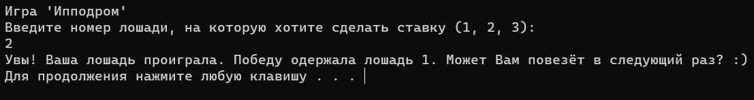

Рисунок 1 — Результат работы программы

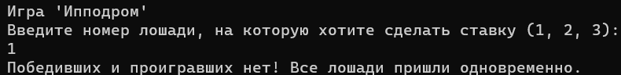

Рисунок 2 — Результат работы программы

# Заключение

В ходе выполнения расчётно-графической работы была разработана игра "Ипподром", которая определяет, какая из лошадей придёт первой. Работа над созданием этой программы помогла закрепить знания, которые были приобретены за первый семестр изучения языка программирования C#.

# Список используемой литературы

1. Random Класс // Microsoft Learn URL: https://learn.microsoft.com/ru-ru/dotnet/api/system.random?view=net-8.0 (дата обращения: 12.01.2024).
2. Операторы выбора — if , if-else и switch // Microsoft Learn URL: https://learn.microsoft.com/ru-ru/dotnet/csharp/language-reference/statements/selection-statements (дата обращения: 12.01.2024).
3. Локальные функции — Руководство по языку C# // Microsoft Learn URL: https://learn.microsoft.com/ru-ru/dotnet/csharp/programming-guide/classes-and-structs/local-functions (дата обращения: 12.01.2024).